桂林电子科技大学2018-2019学年 第2学期

**程序设计与问题求解 实验报告**

|  |  |  |  |  |  |  |  |  |  |  |
| --- | --- | --- | --- | --- | --- | --- | --- | --- | --- | --- |
| 实验名称 | 熟悉上机环境和顺序结构编程 | | | | | | | |  | 辅导教师意见：  成绩 教师签名： |
| 院 系 | **计算机与信息安全学院** | | | 专业 | | **计算机** | | |
| 学 号 | **1800300636** | | | 姓名 | | **奚锐** | | |
| 同 作 者 |  | | | | | | | |
| 实验日期 | **2019** | 年 | **4** | | 月 | | **23** | 日 |
|  |  | | | | | | | |

### 实验目的

1. 了解和使用VC集成开发环境；

2. 熟悉常用的功能菜单命令；

3. 掌握C语言中的输入输出；

4.  掌握变量定义和使用；

5. 理解顺序结构程序设计方法 。

### 二、实验内容

1. 简单的数据输入输出实验

（1）输入下面的程序，运行并分析结果。（**注意： 绝对值函数fabs(x)**。）

#include <math.h>

#include <stdio.h>

int main( void )

{ double question =-45.35, answer;

answer = fabs( question );

printf( "数 %.2f 的绝对值是 %.2f\n", question, answer );

return 0;

}

(2) 分析并修改下面程序错误，使之能够正常运行。

**错误代码一：**

#include <stdio.h>

int main()

{ int a;

float b;

scanf("%d%f",&a,&b);

double c;

scanf("%lf",&c);

printf("a=%d,b=%f,c=%lf\n",&a,&b,&c);**//改成printf("a=%d,b=%f,c=%lf\n",a,b,c);**

return 0;

}

**错误代码二：**

#include <stdio.h>

int main()

{ int a,b;

int sum;

sum=a+b;

scanf("%d%d",&a,&b);**//与上面语句对调位置**

printf("sum=%d\n",sum);

return 0;

}

3．编写程序实现以下功能

1）.输入3个数，求他们的平均值并输出。（保留2为小数）

#include<iostream>

int main(){

float a,b,c;

printf("please input three numbers\n");

scanf("%f%f%f",&a,&b,&c);

printf("%.2f",(a+b+c)/3);

return 0;

}

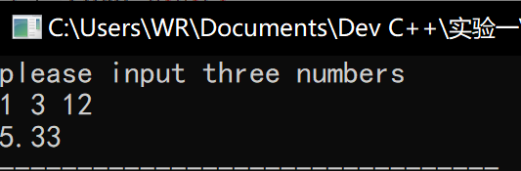

2）.计算的值，并输出结果（保留2为小数）

#include<iostream>

int main(){

float a=1.0;

float b=2.0;

float c=3.0;

printf("%.2f",a+a/b+a/c);

return 0;

}

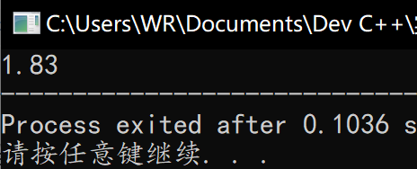

**…………………………**

|  |
| --- |
| **三．实验小结**  1. 基本了解和使用VC集成开发环境；  2. 熟悉了VC常用的功能菜单命令；  3. 掌握了C语言中的输入输出；  4.  掌握了变量定义和使用；  5. 初步理解顺序结构程序设计方法 。 |